história – especial festa junina

Quadrilha e tradição no Brasil
A quadrilha é uma tradicional dança que ocorre, predominantemente, nos festejos juninos com a participação de muitos dançarinos quadrilheiros e um narrador. No entanto, a quadrilha e os festejos juninos não são exclusividades do Brasil. Em outros países como Portugal, Canadá e Peru também há festejos e danças, porém dão uma nova “cara” seguindo suas culturas.
A quadrilha junina brasileira de modo geral apresenta os traços culturais típicos da diversidade cultural do Brasil. A tradição brasileira das apresentações são marcadas pela presença de muitas damas e cavaleiros dançando em pares, muitas roupas coloridas e de muitos elementos culturais de cada localidade.
As damas dançarinas vestem-se de vestido rodado, com muitos babados e laços de chita. Algumas usam uma coroa de flores e fitas nos cabelos ou chapéu de palha ornamentado.
A maquiagem também é elaborada pensando nos hábitos populares. Nas damas dançarinas é pintado as bochechas de bolinhas pretas. Já nos cavaleiros dançarinos são feitos desenhos de bigode ou cavanhaque.
Outro destaque são as decorações tipicamente tradicionais dos espaços onde as quadrilhas realizam suas apresentações – o arraial. É pendurado no teto bandeirolas coloridas entrelaçadas, balões, desenhos de fogueira e milho.

Passos da quadrilha e os matutês
Durante a execução da quadrilha o narrador é o elemento chave para a condução dos passos e dos movimentos dos quadrilheiros.
Como a dança é uma imitação popular brasileira da dança francesa, já mencionado anteriormente, os termos dos passos e dos movimentos eram falados no idioma francês. E quando começaram a ser pronunciados pelas camadas mais populares foram “aportuguesados”.
Dessa maneira, ao longo do tempo, ocorreu um processo de mudança linguística dos termos chamado de matutês.
O matutês seria a imitação da linguagem matuta à pronúncia do francês e é, justamente, essas palavras que nomeiam os passos que são executados nas quadrilhas em várias regiões brasileiras.
Nem todos os passos da “quadrille” permaneceram na quadrilha junina brasileira, porque muitos profissionais dedicados a essa dança criativamente acrescentaram novos passos.
Então, o narrador pronuncia os matutês e as damas e cavalheiros quadrilheiros organizadamente em pares executam os passos conforme o comando dele. Entre os passos mais conhecidos destacam-se:
•anarriê (em derrière): Os cavaleiros e as damas dançarinas separam-se e formam duas colunas de frente para o narrador que está no meio do salão;

•olha o túnel: Os cavaleiros e as damas ficam em posição de frente para o outro. Depois levantam os braços levemente inclinados e dão as mãos no alto. Dessa forma, fazem um “túnel” humano onde cada par de dançarinos passam. E, nesse caso, os primeiros a passarem são o casal de noivos;
•olha o grande passeio: enquanto os cavaleiros se posicionam em passos mais lentos, as damas formam uma roda viradas umas para outras;
•coroa de rosas: Os cavaleiros lado a lado levantam os braços com um arranjo de rosas na mão direita. Em seguida, inclina levemente o braço direito e coloca sobre a cabeça da dama o arranjo de rosas, simulando uma coroação. Por fim, dá um passo e fica em frente da dama e depois a gira para direita e para a esquerda;
•descoroar: esse passo é para desfazer o “coroa de rosas”. Os cavaleiros saem da posição de frente da sua dama e formam uma roda;
•caracol: Os cavaleiros e as damas ficam posicionados em uma grande roda e a noiva, ao lado do noivo, conduz o primeiro par de dançarinos para o interior da roda. Depois, os demais seguem enfileirados o mesmo caminho. E todos de mãos dadas formam um caracol até que todos tenham passado pelo centro da roda. E por fim, o casal de noivos fazem a condução do retorno do caminho;

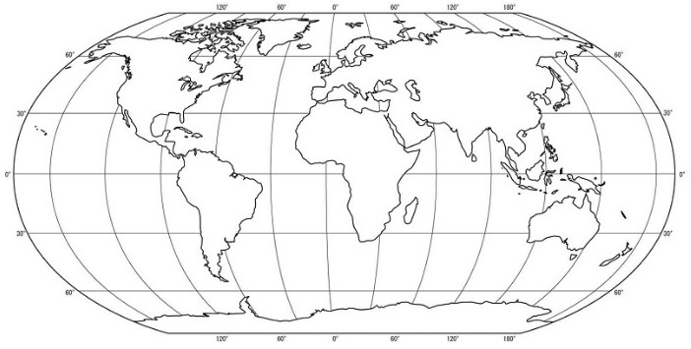
- Marque no mapa abaixo, os países que também dançam quadrilha. Em seguida, elabore uma legenda identificando-os.
- Em quais continentes esses países se localizam?

- Observe a cruzadinha e faça o processo inverso. Para cada palavra, coloque seu enunciado.
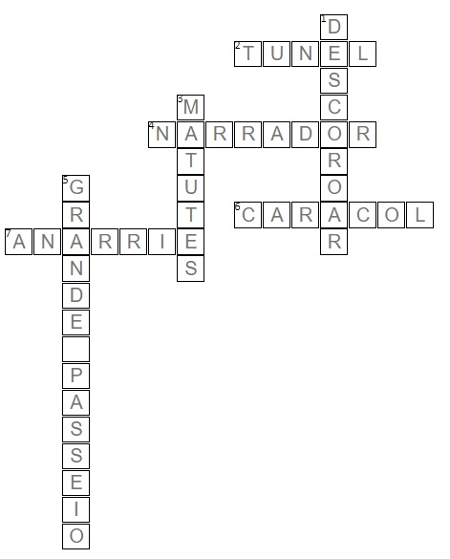

- ______________________________________________________________________________________________________________________________
- ______________________________________________________________________________________________________________________________
- ______________________________________________________________________________________________________________________________
- ______________________________________________________________________________________________________________________________
- ______________________________________________________________________________________________________________________________
- ______________________________________________________________________________________________________________________________
- ______________________________________________________________________________________________________________________________

- Faça um desenho representando detalhadamente todas as descrições juninas da primeira parte do texto.

